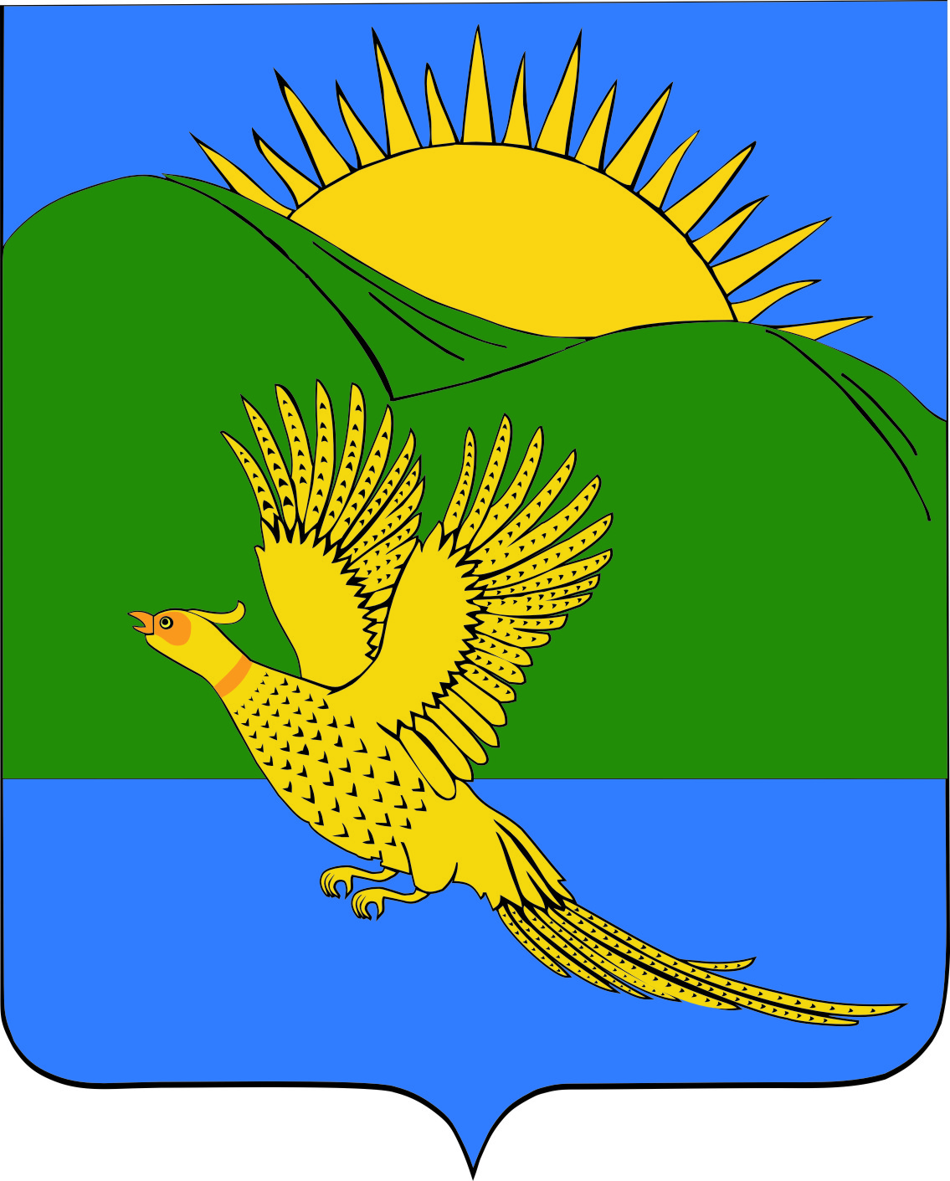 ПРОЕКТ
ДУМА
ПАРТИЗАНСКОГО МУНИЦИПАЛЬНОГО РАЙОНА
ПРИМОРСКОГО КРАЯ

РЕШЕНИЕ
село Владимиро - Александровское

__.06.2019 № ___
О внесении изменений в Положение «Об установлении льгот в организациях культуры, находящихся в ведении органов местного самоуправления Партизанского муниципального района», утвержденное решением Думы Партизанского муниципального района от 15.04.2005 № 89

Руководствуясь федеральными законами от 06.10.2003 № 131-ФЗ «Об общих принципах организации местного самоуправления в Российской Федерации, от 09.10.1992 № 3612-1 «Основы законодательства Российской Федерации о культуре», муниципальным правовым актом от 29.03.2019 № 53-МПА «Положение о звании «Почетный гражданин Партизанского муниципального района», принятым решением Думы Партизанского муниципального района муниципальным правовым актом от 29.03.2019 № 53, статьями 19, 28 Устава Партизанского муниципального района, Дума Партизанского муниципального района

РЕШИЛА:

1. Принять муниципальный правовой акт «О внесении изменений в Положение «Об установлении льгот в организациях культуры, находящихся в ведении органов местного самоуправления Партизанского муниципального района, утвержденное решением Думы Партизанского муниципального района от 15.04.2005 № 89» (прилагается).

2. Направить муниципальный правовой акт и.о. главы Партизанского муниципального района для подписания и официального опубликования.

3. Настоящее решение вступает в силу со дня его принятия.

Председатель Думы А.В. Арсентьев

МУНИЦИПАЛЬНЫЙ ПРАВОВОЙ АКТ ПРОЕКТ

О внесении изменений в Положение «Об установлении льгот в организациях
культуры, находящихся в ведении органов местного самоуправления Партизанского муниципального района», утвержденное решением Думы
Партизанского муниципального района от 15.04.2005 № 89
Принят решением
Думы Партизанского
муниципального района
от __ июня 2019 № ___
1. Руководствуясь федеральными законами от 06.10.2003 № 131-ФЗ «Об общих принципах организации местного самоуправления в Российской Федерации, от 09.10.1992 № 3612-1 «Основы законодательства Российской Федерации о культуре», муниципальным правовым актом от 29.03.2019 № 53-МПА «Положение о звании «Почетный гражданин Партизанского муниципального района», принятым решением Думы Партизанского муниципального района муниципальным правовым актом от 29.03.2019 № 53, внести в Положение «Об установлении льгот в организациях культуры, находящихся в ведении органов местного самоуправления Партизанского муниципального района», утвержденное решением Думы Партизанского муниципального района от 15.04.2005 № 89, следующие изменения:

1.1. Пункт 1.1 Положения принять в следующей редакции:
«1.1. При организации платных мероприятий организациями культуры с учетом финансовых, материально-технических и организационных возможностей самостоятельно устанавливают льготы населению на посещение платных мероприятий, проводимых в данных организациях.».

1.2. Пункт 1.2 Положения принять в следующей редакции:
«1.2. При организации платных мероприятий организации культуры могут устанавливать льготы для детей дошкольного возраста, обучающихся, инвалидов, военнослужащих, проходящих военную службу по призыву, детей-сирот, малоимущих, многодетных семей, детей военнослужащих, призванных на военную службу по призыву, ветеранов Великой Отечественной войны, почетных граждан района, пенсионеров по старости Партизанского муниципального района, молодежи до 23-х лет Партизанского муниципального района, матерей-одиночек.».

1.3. Пункт 2.1 Положения принять в следующей редакции:
«2.1. Льготы устанавливаются приказом руководителя организации культуры, в котором определяется категории граждан, которым предоставляется льгота, виды и размеры льгот, а также условия и время их предоставления, в том числе перечень документов, при предъявлении которых предоставляются льготы, а также перечень платных мероприятий, при посещении которых устанавливаются льготы.».

1.4. Пункт 2.2 Положения принять в следующей редакции:
«2.2. Приказ руководителя организации культуры об установлении льгот должен быть размещен в доступных для посетителей местах учреждений культуры.».

1.5. Пункт 2.3 Положения принять в следующей редакции:
«2.3. Информацию о порядке посещения на льготных условиях платных мероприятий организация культуры может довести до сведения населения в средствах массовой информации.».

1.6. Пункт 3.1 Положения принять в следующей редакции:
«3.1. При посещении платных мероприятий гражданин, желающий воспользоваться установленной организацией культуры льготой, должен предъявить документы, удостоверяющие его личность, а также документы, указанные в приказе организации культуры и подтверждающие право на данную льготу.».

1.7. Пункт 4.1 Положения принять в следующей редакции:
«4.1. Изменения в установленные организацией культуры льготы могут вноситься, как правило, не чаще одного раза в год.».

2. Настоящий муниципальный правовой акт вступает в силу со дня его официального опубликования.

И.о. главы Партизанского муниципального района Л.В. Хамхоев

__ июня 2019 года
№ ___-МПА

